新人教版八年级物理《7.3重力》导学案

课 题 | 重力 |  |  |  | 主备人
学习目标 | 知识和技能 | 1、知道重力是如何产生的。  2、知道重心的概念。  3、知道重力的大小和方向。 |  |  | 备课时间
学习目标 | 过程与方法 | 1、通过观察和实验，感知重力的存在。  2、通过探究，了解重力与质量的关系。 |  |  | 课时数 | 1
学习目标 | 情感、态度、价值观 | 1、激发学生自己参与思维活动的兴趣，珍惜自己的思维活动成果。  2、在教学活动中培养学生与他人合作的意识。 |  |  | 课时数 | 1
重点 | 重力的大小、方向、作用点。 |  | 难点 | 重力的大小与什么因素有关。
导学过程（自学提纲、知识结构、典型练习选择、方法总结等）
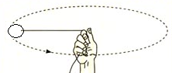
一、实验引入：学生观察实验：用一根线拴住一个小球，做圆周运动。
思考：1、小球为什么不会飞走？
学生通过自己的观察得出原因：有绳子的 力在束缚着小球。
2、同样的，月亮在绕地球做类似的运动，为何不会飞走？
那肯定在 和 之间也有一个类似绳子拉力的力在束缚着月亮。我们称这个叫引力。
3、树上的苹果落向地面、瀑布“飞流直下三千尺”、拿在手里的粉笔撒手后同样落向地面而不飘在空中说明地球上以及附近的物体也受到地球的 。
4、在这个基础上，牛顿精心的研究了历史上很多科学家的研究成果找到了这样一个真理：宇宙间任何两个物体，大到天体，小到灰尘之间，都存在互相吸引的力，这就是 。
5、我们把由于地球吸引而使物体受到的力叫 。 符号是 。
6、重力的施力物体是 受力物体是 。(形成基础知识)
知识拓展：假如在地球没有受到重力可能出现哪些情景？（信息交流）

二、新知探究：力的三要素是： 、 、 。同样重力是力的一种也有三要素。
1、在地面上拿起大小不同的两个石块，你有什么感觉？
2、探究：重力大小可能与 有关？（写出你的猜想）
下表是研究重力与 关系所做的实验记录：
质量m/kg
重力G/N
G/m
(1)分组记录实验数据。
（2）观察表格中的数据画出质量与重力关系的图像，你能得出重力与质量的关系是：
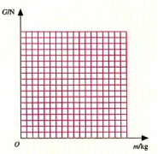
结论：物体所受重力跟它的质量成 比，用公式表示为 。从数值上说物体受到的重力约是该物体质量的 倍，即G / m = N / kg ，我们把这个数值叫g。（粗略计算时可取g=10 N / kg）

训练：1、一个物体的质量是250g，它的重量是多少？

2、一个物体的重力是200N，它的质量是多少？

3、如图为桥头的限重标志，你知道它的含义吗，在遵守规则的情况下，该桥允许通过的车的总重是多少？
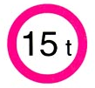

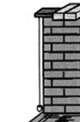

3、重力的方向：一切物体如果没有支撑，最终会落向地面，这说明重力的方向总是 的，既重力的方向方向总是与 方向垂直。施工中要把墙垒得笔直工人用重锤线来检查。重锤线是利用了 原理制成的。不管物体运动轨迹如何重力方向不变。

4、重力的作用点
地球吸引物体的每一部分，对于整个物体而言，重力作用我们认为集中在物体的一个点上，我们称这个点为 。规则物体的中心在它的几何中心。不规则的物体大致在它质量分布中心。
训练： 1、画出地面上重10N的小球所受重力的示意图
2、画出静止在斜面上重20N的物体受到的重力的示意图。
3、在空中飞行的足球受到5N的重力的示意图。
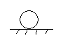
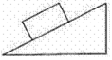
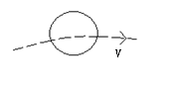

想想议议：中提到的不倒翁为什么不会倒下去，因为 很低，物体越 。

当 堂 检 测：
班级 姓名 分数

1、小球沿斜面加速下滑，关于小球所受重力的示意图中正确的是 ( )
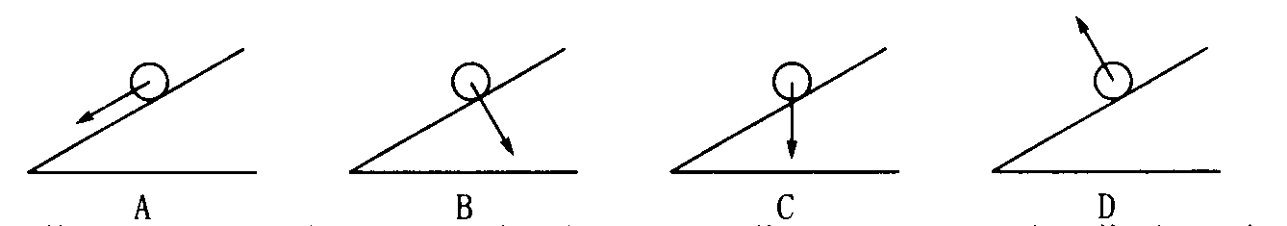
2、月球对它表面物体的引力只有地球对地面物体引力的1/6，一个连同装备共90kg的宇航员，在月球上重约（ ）
A900N B150N C5400N D600N
3、1969年7月21日，美国“阿波罗”11号太空船宇航员阿姆斯特朗和奥尔德林驾驶着名叫“鹰”的登月舱平稳地降落在月球上，完成了人类首次到达地球以外天体的壮举，图15所示为宇航员到达月球及在舱外工作的照片。下列关于登月舱和宇航员在月球上的一些说法中，正确的是( )
A．登月舱在月球上的质量大于它在地球上的质量
B．登月舱在月球上受到的重力等于它在地球上受到的重力
C．在舱外，宇航员之间的对话需要借助于电子通讯设备，主要原因是月球上没有空气，真空不能传播声音
D．在舱外，宇航员之间的对话需要借助于电子通讯设备，主要原因是太空中噪声太大

4、关于重力与质量下列说法正确的是（ ）
A重力和质量都不随位置而改变 B物体受到的重力与质量成正比
C重力就是质量 D物体受到的重力和质量都是不变的
5、假如没有重力，下列猜想正确的是（ ）
A树叶随风摇摆 B物体不会下落
C杯子中的水会轻易倒出来 D举起很重的物体不容易。

